Uputstvo za odabir statusa privrednog subjekta

Odabir statusa privrednog subjekta može uraditi glavni operater prateći sljedeće korake:
- Otvoriti link "Pravni subjekt".
Napomena: Ukoliko je opcija „Pravni subjekt“ prekrivena gornjim izbornikom (plava traka) potrebno je podesiti rezoluciju ekrana na minimalno 1280X1024 ili smanjiti prikaz stranice kombinacijom tipki „CTRL“ i „Minus“ na tastaturi onoliko puta dok se u meniju ne pojavi opcija „Pravni subjekt“.

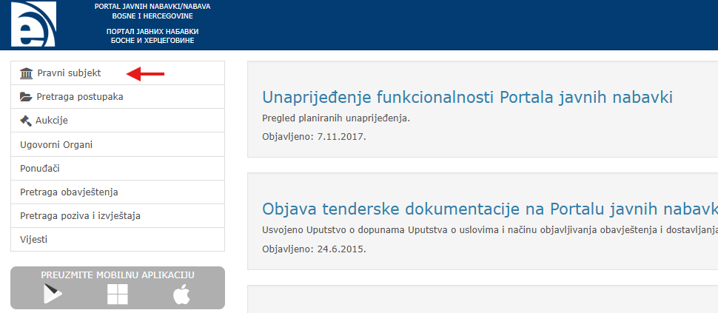

- Zatim otvoriti podlink "Profil".

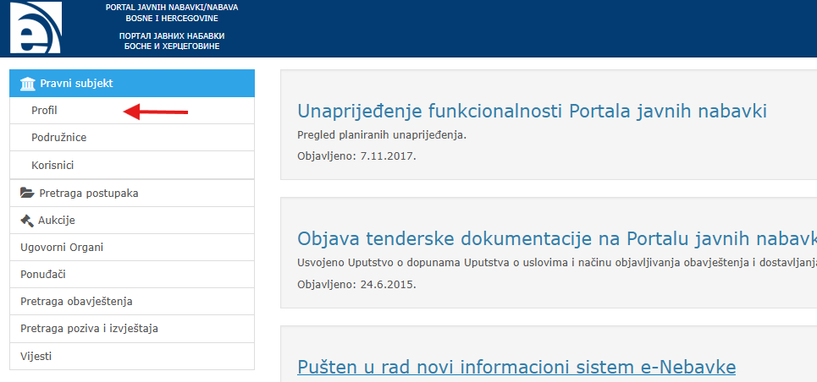

- Zatim "Izmjena" u istoj kartici.

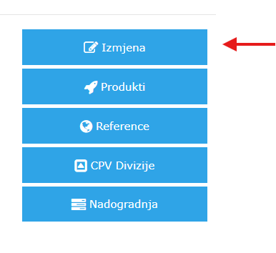

04. Zatim „Status privrednog subjekta“ u sekciji "Lokacija" u istoj kartici.

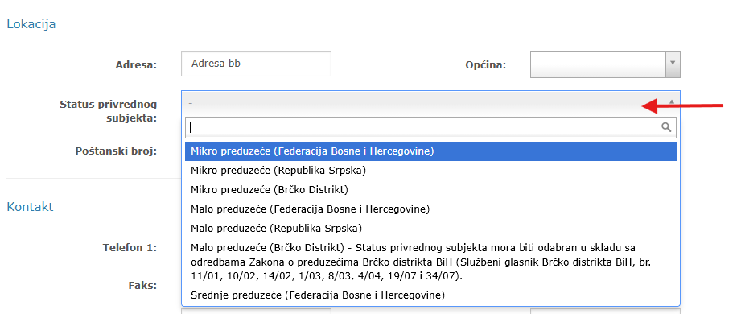

- Snimiti podatke u istoj u donjem desnom uglu.

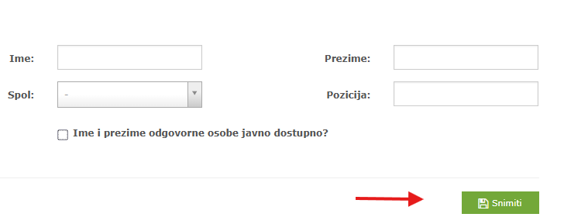

Nakon što uspješno snimite podatke sistem ispisuje sljedeću poruku:

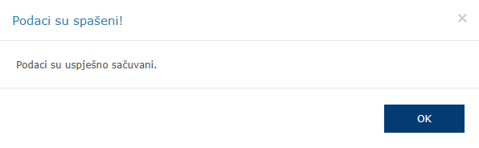

S poštovanjem,

Bosna i Hercegovina
Agencija za javne nabavke

Maršala Tita 9a/I, 71000 Sarajevo
Tel.: +387 33 251 590; Fax: +387 33 251 595
www.javnenabavke.gov.ba

